**关于研究生网上办理离校手续的通知**

各位毕业研究生：

近年研究生毕业人数逐年增加，为方便工作，提高效率，**研究生离校手续中财务处、图书馆实行网上操作系统，**6月19日起学生可以查询办理情况后，如有需要，可直接去办理（6月19日-6月30日之间不需带离校表），其它离校手续请6月25日至辅导员处领取离校手续表按照表格办理。

研究生毕业离校系统操作说明如下：

1、 首先登录研究生系统

选择“研究生学生工作”---“毕业与就业管理”---“毕业离校手续”---“学生查看离校手续”。



2、 点击“学生查看离校手续”链接(样表参照，实际办理时间以系统里的显示为准)

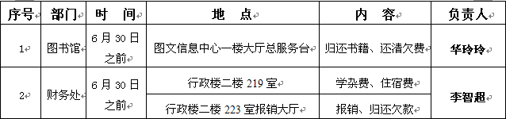

3、 查看离校手续办理情况

可以查看办理的部门、时间、地点、办理的内容和负责人等信息。

如果“是否已办理”为“否”，则是需要去办理。如果“是否已办理”为“是”，则是已经办理完成，不需要去办理。

研究生院

2015.06.04